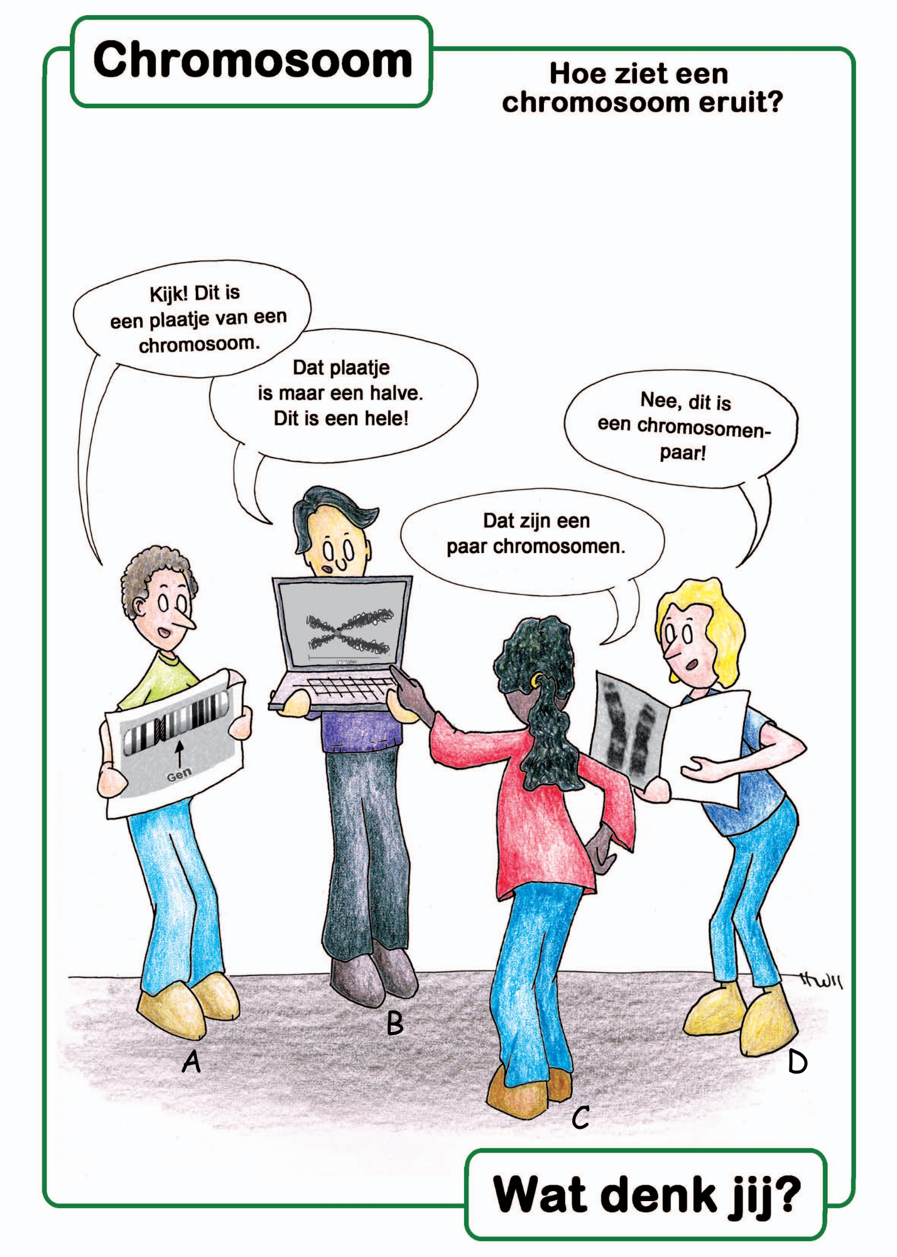
Docentenhandleiding - Conceptcartoon: Hoe ziet een chromsoom eruit?

Effectieve lesaanpak
Laat leerlingen de cartoon bekijken en in stilte noteren met wie ze het eens zijn en waarom. Dit zorgt ervoor dat iedereen zelf nadenkt en relevante voorkennis activeert. Het voorkomt dat sterke leerlingen het gesprek direct domineren.
Laat leerlingen in groepjes overleggen en ideeën uitwisselen. Moedig ze aan elkaars redenaties te bevragen. Vermijd een oordelende houding wanneer leerlingen hun ideeën delen. De onzekerheid die Concept Cartoons oproepen, is juist waardevol voor het leerproces. Loop zelf rond zodat je hoort wat voor denkbeelden leerlingen hebben.

Indien hier tijd voor is: wissel klassikaal verschillende redenaties uit. Vraag door: Waarom denk je dat …? Wat zou er gebeuren als … ?

Geef het juiste antwoord en maak expliciet waarom alleen dit het juiste antwoord is, en de andere onjuist zijn. Zorg ervoor dat leerlingen de juiste redenatie uitspreken, opschrijven of toepassen zodat niemand per ongeluk met een verkeerd idee de les verlaat.

Antwoordmodel voor docent
A: Juist, dit is een schematische weergave van een chromosoom. Het pijltje geeft de locatie van een gen aan. In werkelijkheid bevat elke zichtbare band tientallen tot honderden genen.
B: Onjuist, het is één chromosoom na replicatie (vlak voor start van de mitose) en bevat twee identieke zuster chromatiden.
C: Onjuist, het is één chromosoom na replicatie en bevat twee identieke zuster chromatiden. Het is dus de helft van een homoloog chromosomenpaar.
D: Juist, dit is een bewerkte microscopische foto van een homoloog chromosomenpaar. De chromosomen zijn alleen met een lichtmicroscoop zichtbaar wanneer ze gecondenseerd (opgerold) zijn en het preparaat is gekeurd om de banden zichtbaar te maken. De chromosomen liggen normaal niet zo naast elkaar in de cel, maar zijn met een beeldbewerker naast elkaar geplakt zodat je kunt zien dat het een homoloog paar betreft (hetzelfde bandenpatroon en grootte).

Bron: Domis-Hoos, M., Kapteijn, M., & Boerwinkel, D. J. (2012). Genetica in beweging – de moeite waard om te leren. Utrecht: NVON.

